**武汉大学计算机学院**

**本科生课程设计报告**

**软件工程小组实践项目—选题**

专 业 名 称 ：计算机科学与技术

课 程 名 称 ：软件工程

团 队 名 称 ：2020HYSE04

指 导 教 师 ：伍春香 职称：副教授

团 队 成 员 一：董弘禹（2020302111154）

团 队 成 员 二：杨元钊（2020302181171）

团 队 成 员 三：杨殿琪（2020302121006）

团 队 成 员 四：任启源（2020302121298）

团 队 成 员 五：郑颖灏（2020302191391）

二○二三年三月

**目录**

**1**项目名称…………………………………………………………………3

2项目背景…………………………………………………………………3

3定义问题…………………………………………………………………3

4使用用户…………………………………………………………………5

5具体需求…………………………………………………………………5

6举例分析…………………………………………………………………6

7所用设备…………………………………………………………………7

**2020HYSE04项目选题**

**1 项目名称**

电子排班系统。

**2 项目背景**

1. 整体背景：随着计算机软件设计技术的发展，劳动力管理从最初的手工经验化管理，正逐渐升级过渡到电子流程化管理。对于服务和零售等行业，快速应对市场变化、及时准确的满足客户需求、提供高品质的服务，才能在日趋激烈的竞争中占据优势，为此通过科学的手段优化劳动力资源、控制劳动力成本、提高员工体验和客户满意度将越来越重要。对劳动力管理者而言，需要关注如何将掌握特定技能的员工安排到与技能最匹配的任务上，如何更有效的评估劳动力需求、最大化员工工作效率、最大化精简用工成本。解决问题的关键是将劳动力与业务需求最优化匹配，将合适数量的员工在合适的时间放在合适的位置上。
2. 业务背景：劳动力管理系统的核心包括业务预测、劳动力预测和电子排班，本项目要基于实际工作情况进行电子排班。  
     
    **3 定义问题**

以零售行业为例，某公司在某区域有3家销售门店，主要销售其品牌运动鞋，公司目前有业务预测系统可以对各家门店销售情况进行预测，需要基于预测数据以及业务波动，细化每天不同时间段不同技能的门店劳动力需求量，保证业务高峰时人员充足，同时避免业务低谷时的人力浪费。

具体来讲，我们需要完成下列任务：

1. 零售门店管理：

* 门店信息包括：名称、地址、工作场所面积（单位：平方米）。

1. 员工管理：

* 员工信息包括：姓名、职位、电话、电邮、工作门店、偏好。
* 职位可选值：门店经理，副经理，小组长，店员（收银，导购，库房）。
* 工作日偏好：周几到周几工作。如：周3到周6缺省为全部。
* 工作时长偏好：工作时间范围，如：上午8点到下午6点。缺省为全部。
* 班次时长偏好：每天时长不超过多久。如：4小时。缺省为不限制；每周最多工作多久等。如：20小时。缺省为不限制。

1. 排班规则维护：
   1. 固定规则

比如门店营业时间规则、工作时长规则和休息时间段等设置。

例如，我们规定：

1. 门店营业时间规则
   1. 周一到周五：早9点~晚9点
   2. 周末：早10点~晚10点
2. 休息时间段:
   1. 午餐时间：时间范围（如11点到14点，半小时）
   2. 晚餐时间：时间范围（如17点到20点，半小时）
   3. 休息时间：时间范围（不限。半小时）
   4. 用户自定义规则

用户可以根据自己的个性化需求自定义规则。

1. 排班

基于给定预测数据、排班规则、门店信息、员工偏好等计算未来排班表，排班表需要支持按日、按周查看，日视图和周视图里可以按技能，岗位和员工分组查看，门店管理者可以编辑排班表，支持手动的班次指派，可以把已经指派的班次重新分配给别的员工或者把未指派的开放班次分配给可用的员工。

**4 使用用户**

1. 门店管理者：负责门店及员工的管理，同时拥有编辑和查看排班表的权限；负责接收员工的工作偏好信息，从而能够更人性化地安排员工工作。
2. 门店员工：负责门店的具体工作，可以向门店管理者提交自己的工作偏好信息，同时拥有查看排班表的权限。
3. 超级管理员：负责门店管理者记录和门店员工记录的插入和删除，同时负责维护和更新门店信息。

**5 具体需求**

1. 门店管理者：门店管理者可以使用电子排班系统，基于门店信息、员工偏好和业务规则，生成符合要求的排班表。同时后期能够根据需求重新编辑排班表，从而更方便地管理和指导员工工作，并且保证工作的顺利进行。
2. 门店员工：门店员工可以方便地查看排班表，并且能够按照需求切换不同的视图；员工还可以向智能排班系统提交自己的工作偏好，从而使智能排班系统能够根据员工偏好调整排班，实现人性化管理。
3. 超级管理员：超级管理员可以对门店管理者和门店员工的记录进行插入和删除，从而实现员工的管理；超级管理员还需要能够方便地更新门店信息。

**6举例分析**

1. 门店管理者：门店管理者可以基于电子排班系统按周安排排班表，同时根据时间、职位匹配度，把班次分配给适合的员工。排班表需要支持按日、按周查看，日视图和周视图里可以按技能，岗位和员工分组查看，可以把已经指派的班次重新分配给别的员工或者把未指派的开放班次分配给可用的员工。门店管理者可以接受门店员工的工作偏好信息，从而实现排班尽可能满足员工的要求。
2. 门店员工：门店员工可以查看电子排班表生成的排班表，并据此完成自己的工作；排班表还需要支持员工按日、按周查看，日视图和周视图里可以按技能，岗位和员工分组查看。
3. 超级管理员：超级管理员可以对门店管理者记录和门店员工记录进行插入和删除，从而实现员工管理；超级管理员还可以更新门店信息，比如门店的扩张导致员工需求数增加。
4. 排班表页面效果示意图：

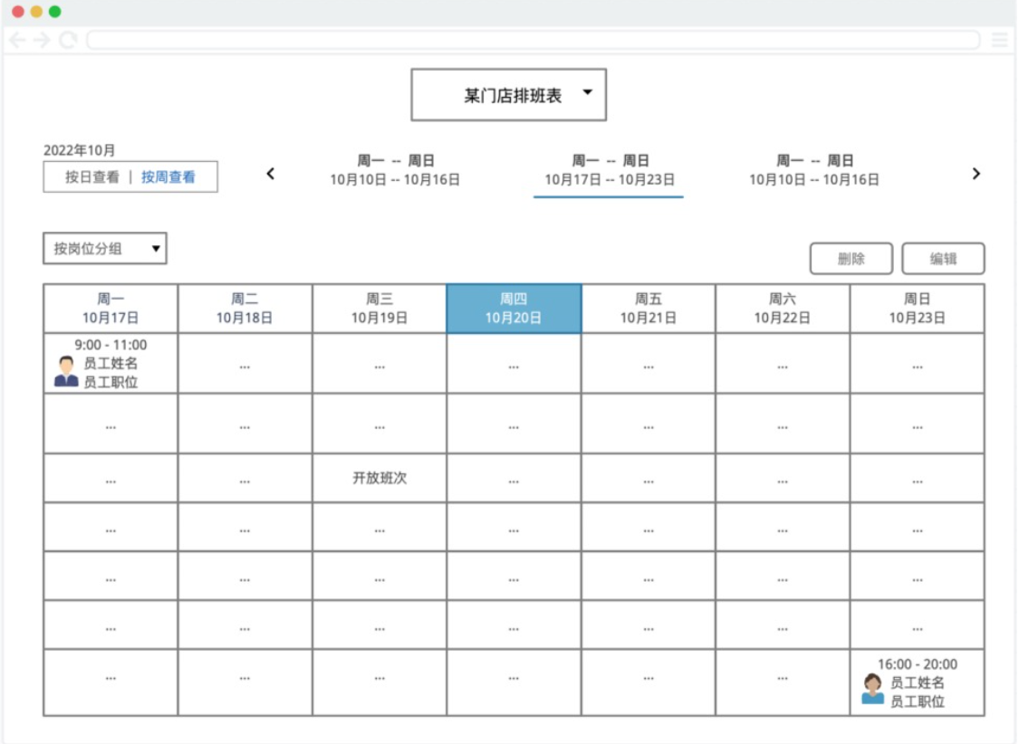

**7所用设备**

纯软件实现，一台基本计算机即可实现。此外，为了方便员工查看，可以外接显示器。